日光市選挙管理員会選挙物品貸出事業実施要領

１ 目的
市内の小学校、中学校、高等学校、特別支援学校に対し、選挙管理委員会が選挙で使用している選挙物品を貸出し、児童・生徒会役員の選挙などで児童・生徒が投票等を身近に体験することにより、授業等において政治や選挙の関心を高めてもらうことを目的とする。

２ 貸出し物品等
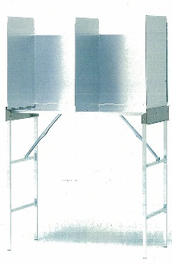
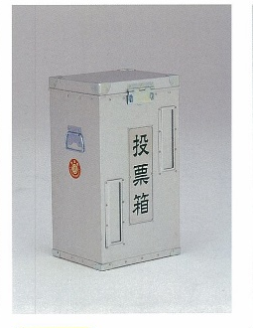
（１） 貸出し物品は「投票箱」、「投票箱用置台」、
「投票用紙記載台」とする。
（２） 貸出し物品の設置方法や使用方法等の説明につ
いて、学校から希望があれば、必要に応じて職
員を派遣する。ただし、職員の業務の都合上派
遣が困難な場合を除く。

３ 貸出し対象校
日光市内の小学校、中学校、高等学校、特別支援学校

４ 貸出し手続き等
（１）貸出しを希望する学校は、市選挙管理委員会事務局に対して、貸出し希望物品・数量、期間、使用目的等を事前に連絡し、別添様式による「選挙管理委員会所管物品借用申請書」を、借用初日の３日前までに提出する。
（２）次の事由の一に該当する場合は、貸出しを行わない。
ア 貸出し物品の数量が不足するとき。
イ 選挙事務の執行に支障をきたすおそれがあるとき。
ウ その他、貸出しが不適当と認められる事由があるとき。
（３）貸出しを行った場合であっても、次の事由の一に該当する場合は、貸出しの取消し又は停止をすることがある。
ア 緊急に選挙事務を執行しなければならない事情が生じたとき又はそのおそれがあるとき。
イ 貸出しを受ける学校が保管又は使用に関し、市選挙管理委員会の指示に従わないとき。
ウ その他、貸出しを続けることが不適当と認められる事由が発生したとき。
（４）貸出し物品の運搬は、貸出しを受ける学校が行うものとする。

